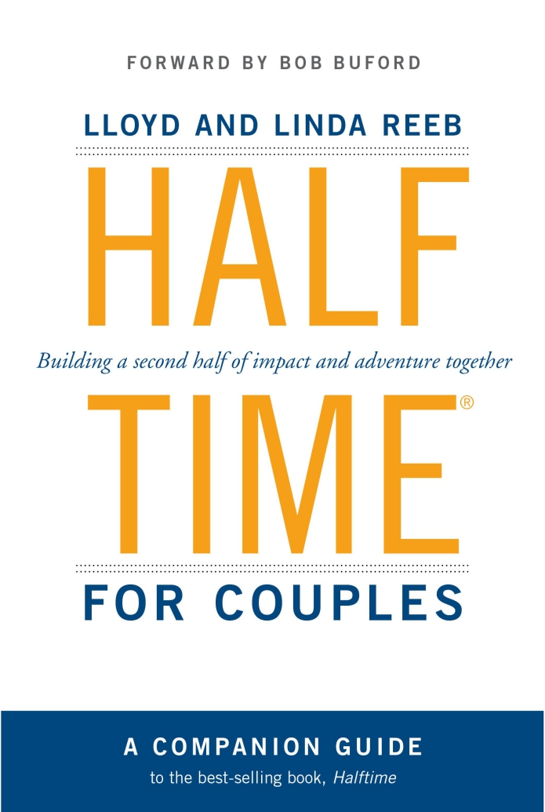

鲍勃布福德Bob Buford 前言／提点

劳埃德Lloyd 琳达里布Linda Reeb 著

人生中场

夫妻篇

一同建造另一逞影响深刻的探险

*人生中场*畅销丛书精选

HALFTIME  FOR  COUPLES

*By  Linda  and  Lloyd  Reeb*

Copyright  ©  2012  by  Linda  and  Lloyd  Reeb

All  photographs  copyright  ©  2012  by  the  photographers

书名：人生中场夫妻篇

作者：劳埃德Lloyd，琳达里布Linda Reeb

译者：张典

版权©2012归劳埃德Lloy和琳达里布Linda Reeb所有

所有权利保留。本书中任何部分，在未经作者许可下，不可通过任何形式转载，包括任何电子或机械手段，包括信息存储和检索系统，除了在标注出处的情况下进行简短引用。

“人生中场”  和  ”有意义的成功”  于美国专利和商标办公室注册的人生中场商标。



2626  Cole,  Suite  900

Dallas,  TX  75204

[www.halftime.org](http://www.halftime.org/)

ISBN:  978-1-62620-479-9

Jacket  design  by  DOXA.

人生中场夫妻篇

目录

前言 Bob  Buford鲍勃布福德

第一章 本不必如此

第二章 定义的旅程——劳埃德的旅程

第三章 伟大的冒险——琳达的旅程

第四章 往回看

第五章 向内看心

第六章 看向现实

第七章 向上仰望

第八章 向前看

第九章 旅程中包含他人

第十章   抒写共同的经历就像舞蹈

**Halftime  for  Couples**

Building  a  second  half  of  impact  and  adventure  together

By  Lloyd  and  Linda  Reeb  ©  Copyright  2012

Foreword  by  Bob  Buford

A  Companion  Guide  to  the  bestselling  book*Halftime*

**人生中场 夫妻篇**

一同建造另一逞影响深刻的探险

劳埃德Lloyd 琳达里布Linda Reeb 著

鲍勃布福德Bob Buford 前言

*人生中场*畅销丛书精选

**前言**

鲍勃布福德

生活的转变往往是困难和困惑的，但如果是为了过一个有意义的生活，这种困难就会充满价值。人生中场过渡期在我们的中年时期悄悄降至，把我们的人生焦点从追求成功和成就转向追求更深刻持久的事物上。

从追求成功转型成追求意义的旅程可以说是现代人的常态。长寿、教育、机会和灵活性等各方面在下半生中交集带你空白画布般的另一段人生。这是一个新现象，是一个有用的引导。这本互动式的指导书承载了我与劳埃德共同服侍人生中场者们的15年经验。

劳埃德花了10000多个小时帮助人们对付能力的问题、超越自己极限的梦想、规划梦想路线并活出梦想。我看到了他和他的妻子琳达在他们自己的生活中活出了见证。与多位夫妻在人生中场同工带给他们一个平台，使得他们可以与这一人生阶段所面临的独特挑战进行对话。

如果你结婚了，能与你的爱人一同计划下半生是巨大的喜乐。如果你正在或接近你的人生中场，那我便告诉你，我非常感恩在半七十岁时，我的妻子琳达和我一起花时间停歇、梦想并制定计划。今天我首要的目标是她和她的幸福，正如她活出了她的呼召。我劝勉你能携手配偶一同进入下半生。如果你放弃了，你就可能错过下半生最有意义的部分之一——与你的爱人共度。

鲍勃布福德

2013年2月

**第一章**

**本不必如此**

我们在邻舍遇见他们，在飞机上听他们的故事，在聚会上听他们的声音，不难看出他们是如何达到今天的成就。他们受人敬仰、阅历丰富、老成。从所有的角度来讲，他们是成功的，但他们的内心世界缺少着什么。

他们被噪音包围，陷入疯狂的日程表，其实他们期望拥有更多真实宝贵的人际关系。他们希望自己的生命能更加意味深远，但他们却被他们的公司或职场身份所困扰限制。他们的生活方式虽然富裕，却似乎是被动的，是受人指使的。他们的梦想被埋没在责任的重幕之下。

同时，由于他们疯狂的时间表，他们的配偶往往被置于距离隔阂和孤独中。缺乏亲密感成为了一种日常的、普遍的甚至是不足为奇的常态。

本不必如此的。但是他们不知道如何真正地进行更深层次的对话以探讨正在经历的中年。

这些人正在生活中寻找一个“人生中场”的暂停——生活内容优先权重新排序，这会使他们能够与配偶充分合作以回应和投入到他们最重要的呼召之中。

我曾有幸在全世界为这一群人演讲——不同的大洲，不同的城市，不同的面孔…同样的故事。但我也经历过。我的妻子琳达也是。现在，当我们与处于这一阶段的夫妇同工时，我的妻子也会相助，因为她可以提供她独特的角度——配偶的角度。

吉姆在山区进行为期一周的阅读、默想、祷告，写作。一个繁忙而老成的40岁高管，他的人生中场教练帮他阐明了内心的困惑并将这段困惑的时间消减。而反过来，吉姆很欣慰他与妻子进行了长达10页的分享——欲望，挫折，上帝的话语，恐惧，梦想。尽管有点尴尬，但他仍然鼓励自己继续前进。在分享几页以后，她说：“吉姆，我不明白这都是什么意思。为什么不回到办公室里做你常规的工作，然后做好少年们的好爸爸？”

当吉姆的教练询问他妻子的反馈，吉姆说：“我真的没法告诉她最有意义的部分，我估计在我分享完第一页内容时就会受到打击，根本不可能待我说完。”



吉姆的妻子不明白他在经历什么，而他不知道她的反应背后的恐惧是什么。他们无意间在人生中场的下半场疏远了，像他们夫妇这样的情况实在是太平常太容易发生了。



**前方的路**

夫妻俩的人生中场是一个共同创造亲密冒险的路线图。这段时间里可以结合你的旅行梦想，爱好、子孙、你的呼召、留下遗产，并与上帝和彼此建立亲密关系，步入人生之旅。通过一些引导，这一人生阶段可以充满乐趣，成长和成就。

人生中场包括了回顾和盘点，也有展望和梦想，然后是一起制定一个新的课程。这是超越成功的，是为了追求更大的意义。

这是关于  “叫他们持定那真正的生命”  (提摩太前书  6章)。

若你在事业上取得了成功你就是在人生中场，你渴望在生活中有更大的意义，你可以选择如何度过你的时间（或者你可以创造这样的灵活性）。你可能没有经济独立，你可能不打算离开你的事业或出售你的公司，但你的心告诉你，生命中有比推动下个季度的收入或增长毛利更有价值的事情。

也许美式足球最不重要的统计得分是上半场末的比分，因为大多数比赛都在下半场定胜负。你在早年人生中也往往无法有在人生中场时的视野和观点。人生中场的力量在于它可以为你提供暂停、反省和计划下半生的时间。

理查德罗尔（Richard Rohr）在他的书《*Falling  Upwards*》中指出，“大部分人都不清楚如何进行他们后半生的转型。没有人告诉我们前半生的世界观的不成熟和有限性，所以我们只是继续这样过活…我们大多数人认为下半辈子主要就是变老、处理健康问题、放弃我们的物质生活。看似坠落的东西，可以变为向上和向前的经历，从而进入一个更广阔更深远的世界，在那里灵魂得到了充实。”

彼得德鲁克（Peter Drucker）也许是二十世纪美国文化最伟大的观察者，他总结说：“人们现在有两个生命，第一个生命和第二个生命。人们对上半场过分准备，对下半场准备不足，但没有为下半场建立的大学。”

男人和女人都会经历人生中场。如果配偶中一位一直在努力充电并追求成功，另一位则往往更专注于家庭和家人。虽然有些夫妇是两位都很成功且事业为重，这本书还是主要从更普遍的角度来看，即一个配偶在人生中场而另一个则发挥的更多的是支持作用。如果你们都处在人生中场，那么专注于本书中为处在人生中场阶段的人的部分。

花一分钟来看一个人生中场的真实故事：

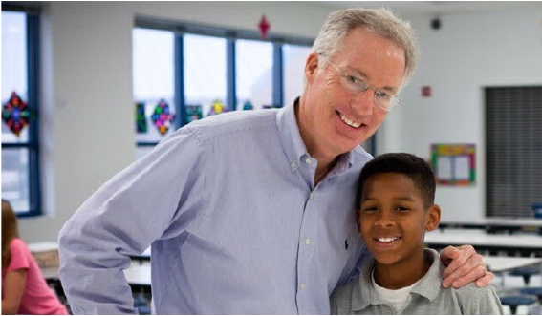

[Clark and Anne Millspaugh.](http://www.halftime.org/halftimestories/yeah-thats-me/)[克拉克和安妮米尔斯波](https://halftimeinstitute.org/ht-stories/clark-millspaugh/)

（<https://halftimeinstitute.org/ht-stories/clark-millspaugh/>）

克拉克近期已荣归天家，但他已活出了他那有喜乐又有遗弃的呼召。

**第二章**

**定义的旅程——劳埃德的旅程**

我一直喜爱房地产。从虚无中建造出美丽的东西，然后看到人们享受它，这很令人激动。然而，在我们公司的发展项目中，早期的成功与我们的天赋和勤奋没有多大关系，更多的是一只神秘的手在做工——这只手被某些人称为命运，而我相信这是上帝。

很多人都希望能像我们一样事业有成。我们的退休公寓是老年人生活和娱乐的最佳地方，但是当我到了人生中场的时候，我疑惑自己是否被呼召要在未来二十五年内继续建造更多的建筑。我被创造了出来是否是要在下半生做些别的？我应该继续沉浸在工作业务中，还是利用它作为一个平台，释放自己去发现和活出其他的样式？我感觉到上帝让我为此探索。

我感到越来越渴望去改变这个世界，但有时却怀疑自己疯了。如果我尝试了一些新的东西但彻底失败了呢？我如何面对我的妻子琳达以及我们的三个孩子、一个大房子，大学教育学费，以及充斥着日程表的家庭、朋友、度假、教会，公民责任——这么多的漂浮不定的方面？

所以我开始探索帮助他人的方法，每周花几个小时，寻找我周围需要帮助的情况。后来我又把简历寄往较大的非营利组织，寻找规模更大的项目。

一路上通过非营利组织的领导角色和教会中牧师角色，我有幸帮助囚犯们找到希望，帮助可怜的孩子得到食物和教育，帮助阿尔巴尼亚的农场家庭学习当共产主义改变了他们的整个生活方式后如何生存，帮助修复婚姻，帮助饥渴慕义者寻求与神的关系。我测试检验着自己的方式为要使我独一的呼召不断清晰。

我的世界观拓展了，我因自己的技能可以贡献他人而感到骄傲。通过正式的评估和观察，我的核心强项是思想领导力——帮助人们明了自己（的想法）。我的热情不是无家可归的孩子或贫穷的农民，而是与我相近的群体。我帮助成功的企业和专业人士弄清楚他们的呼召，然后他们便可以用他们所拥有的一切去追求他们的呼召。简言之，我的使命就是“成为一个思想领袖，动员那些高能市场里的领导者们，让他们产生永恒的影响。”

所以我缩小了我的做工范围，变做好事为做最好的事，我找到更多的杠杆和影响力，因为我有了明确的聚焦点。

通过明确我的使命，我已经能够成功帮助数以千计的人明确自己的呼召，让他们通过整理自己的生活获得自由，探索并直至活出他们的呼召。通过他们的努力，我可以看到真正可观的生活变化。这对于我来说是100 倍的投资回报率，是真正的无价之宝。

我花了10000多个小时来引导人生中场者们，与成功人士们进行沟通。这值吗？我用房子金钱来交易意义和影响力是不是疯了？其实这一直是我梦寐以求的一切。但是，如我们所料，我在这条路上也犯过很多错误。现在我希望用我的这些错误和这些年的经验来帮助旅途中的你和你的配偶。

回首过去，琳达和我在人生中场上持有两种不同的观点。我深深地渴望我的生活能真正的有影响力有意义——我不想将自己的人生投资到几百年后就成废墟的建筑物上。而琳达担心如果我停止发展房地产，我的转型可能会把我们带到一个极端之路，收入的不确定性和下滑造成的安全感。另一方面，她有很高兴我可以少工作几个小时，给我们和家人更多在一起的时间。我们还可以避免一些建设大型房地产项目的金融风险，她也为此很欣慰。

作为夫妻，我们面临的挑战是要如何理解和解决这些观念差异，但我发现自己很糟糕地并没准备好带领我们通过这些问题。

为了管理项目，我的职业和专业训练已经把我预备成一个优秀的战略者，但它并没有帮助我发展生活中柔和的一面。我被培养了在市场上得到高回扣的技能，但坦率地说，这些没有为我与琳达的亲密冒险之旅做好武装。我不善于表达我的感情，她也不熟悉我的商务语言或使用战略规划工具来帮助她管理自己的生活。

我专注于我下半生的冒险和梦想就好像它只是一个职业生涯的转型。我并没有过分地沉浸在对这些变化的恐惧和困扰中，或是琳达的呼召会怎样融入到我们的新生活方式中。如果我能和琳达能重新讨论这个话题，我就不会完全投入到想要自己改变世界的那些美梦中去；相反，我会询问她的恐惧和梦想，以及我如何帮助她走出困境。

15年里，我看着夫妻们经历这些成功的（以及不是很成功的）转型，也许我最大的惊奇是我发现，一个成功的男人最成功最喜悦的事情是在他下半生里帮妻子发现了她的呼召并蓬勃地为之而活。

现在我们已是空巢老人，琳达已经能和我到特定的人生中场会中与夫妻们进行分开讨论。这些对话中往往充满了困惑和沮丧，这总会让我们回想起自己的人生中场故事。

**定义的旅行**

如果是看我的故事，人生中场似乎是一种温和的中年危机形式。事实上，它是相反的。中年危机的特点是恐惧、失落和内心的危机。人生中场是关于希望，梦想，和扩大利益，利用我们的才华以满足他人的需要，并爱我们所爱超越我们自己。

这个经典的S形曲线捕捉了人生中场旅程的本质。我们中的许多人走出校门步入社会后开始新阶段以前需要花些时间和精力。然后，我们找到自己的节奏，无论出于什么原因，都是上帝保佑祝福了我们的前半生，我们的生命变得越来越成功。

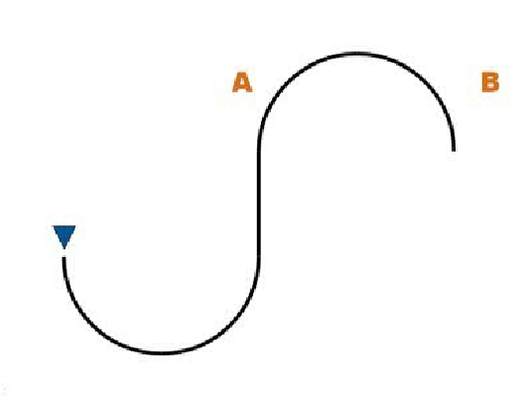

如果我们追随前半生的梦想太长太投入，它似乎总会自己翻转回去。这可能发生在“下一个大交易”不够刺激的时候，或是当压力和漫长的时间终于压垮我们的身体的时候。也许我们的一位亲密的同龄朋友突然死亡，而我们面临着自己有限的余生。或者最小的孩子上了大学，然后我们开始迷茫下一步不知所措。

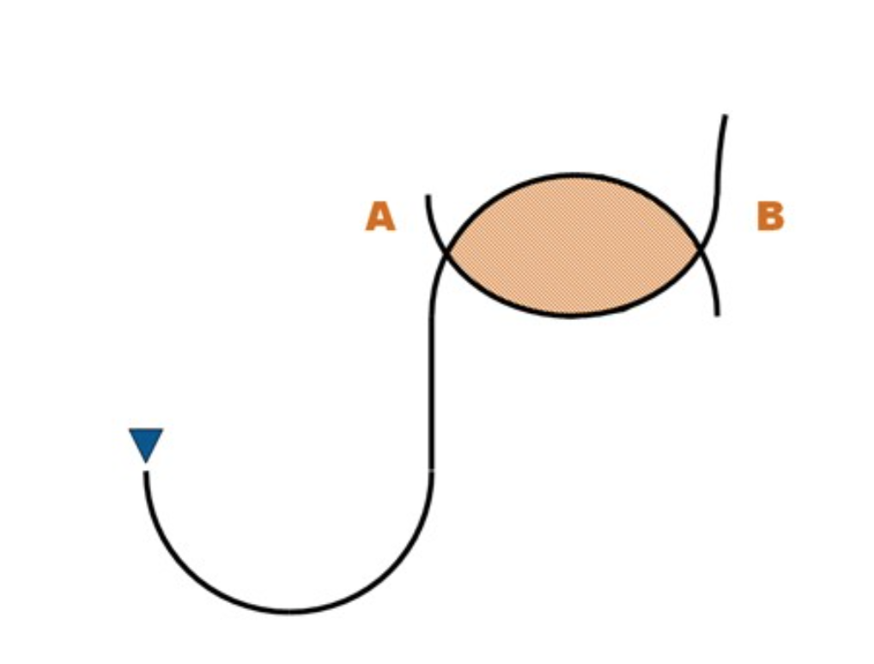

点A是一个反应健康的拐点，查找和开始一个新的平行路径所排序的东西。B点代表了通往中年危机的下划线的开始。在A和B之间的色区代表人生中场过程中整理秩序并允许上帝重新发明我们的过程。

摩西的头四十年专注于获得伟大的教育、学习领导，并在埃及登上事业的阶梯。在经历了中年的荒野之后，上帝利用了摩西上半生所有的学习和经历彰显了他在摩西身上的计划。摩西生活中大部分的影响力和价值都来自他的后半生，而你和我们的生活也可以如此。

观看罗伊德分享更[多S](http://youtu.be/rc1-dlxwrjg)曲线的信息 （http://youtu.be/rc1-dlxwrjg）[Watch Lloyd share more about the Sigmoid Curve](http://youtu.be/rc1-dlxwrjg)

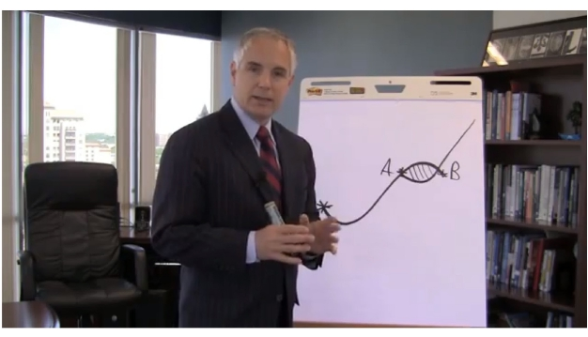

**第三章**

**伟大的冒险——琳达的旅程**

一次又一次，我们听到人生中场者们说他们多么希望自己的配偶能够对他们所经历的事情有积极的态度，即使他们可能什么都不了解。提出温和且有探索性的问题，并认识对方的感想而不是武断地进行批判。我多希望在二十年前我们就能意识到这事！我们没有意识到当时的决策最终会导致我们走向两条截然不同的道路：一条是向着充满怀疑和冷漠的彼此孤立状态转型，另一条是通过跨越心中的恐惧活出我们最终真正想要的生命。

人生中场不仅仅是你对未来的憧憬，也是关于对上半场人生的盘点。它提供了一个极好的机会，让在你有机会郑重地感谢上帝丰厚的祝福，总结经受的痛苦或失望，并了结尚未解决完的事情。

在中年最困难的事情之一就是自由地梦想。通常我们的童年和年少时期的梦想总被埋葬于忙碌、义务和责任之下。一位人生中场的女士告诉我们，二十五年前，她把她的“梦想开关关掉”了，她还说：“你不可能用十五分钟就把你的梦想再重新打开”，琳达对此也有共鸣。

**琳达的旅程**



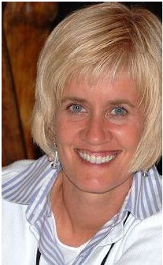

沿着美丽的湖泊，缠绕着长长的乡村车道是我们温馨的家——有大壁炉和宽木地板的马萨诸塞州式农舍。劳埃德和他的搭档安德烈Andrew Mitton在建造房屋，孩子们在学习与成长，而我正开心地做着家务。

后来劳埃德和一个朋友去亚洲的三个国家旅行，回来的时候，贫困儿童的故事改变了他们。接下来他抽出时间帮助一个非营利组织找到一个更好的家庭办公室：然后每星期四下午去教导囚犯。

当劳埃德开始他的人生中场旅程，我的疑惑反而比答案多了起来——这到底发生了什么？他给四十个宣教机构写信询问如何利用他的市场技能来服侍他们。他开始考虑削减他的房地产事业。我很快意识到这也将对我的生活和我们孩子的生活产生重大的影响。我并不太明白他是什么感受，虽然我想支持他，而身为三个年幼孩子的母亲肯定是占用我大部分精力的职责。

今天我的观点不同了。我现在意识到，劳埃德的人生中场其实是一个机会。当时我在很多方面都没有看清楚这一点。

由于劳埃德内心的困惑需要与人讨论，劳埃德给了我他的全部精力！中场人生的话题是走心的问题，这让我们有了属灵上的沟通并能够更深地了解对方。

我看到了劳埃德挖掘出了活出自己呼召的热情，于是我也决定冒险开始挖掘我自己的。现在，我们都明确了我们自己的个人使命，我们已经能够共同讨论未来了——更多是“我们”的故事，而非仅是他的或我一人的。

因为我们将我们的生活暴露在了有可能面临风险和牺牲的情境中，我们被迫离开了我们的舒适区。必须坚定地相信神，这在我们所爱的人事物上产生了连锁反应。我们看到孩子的信仰也受到影响。他们开始明白，他们也是上帝旨意中的一部分——上帝对世界奇妙的安排。当我越来越活出我的呼召时，我很惊讶地看到我的一些朋友受到鼓舞加入到同一队伍中。

展望未来，我可以感到有人为伴的冒险简直热情高涨。虽然劳埃德的人生中场旅程是对我生活的一个巨大的冲击，但在我们共同设计下半生时它让我们变得更有创造性。我最不希望的事就是和一个陌生人住在同一屋檐下。与增加孤独感或“各自为营”相反，我们共同活出了我们充满喜乐的冒险故事。



她从理解自己的呼召到愿意去梦想是一个渐进的过程；其他人的中场转型可能更为突兀。这是我们的朋友马克和诺玛的情况，一对正在经历人生中场的夫妻。

马克突然终止工作的时候他是一家大银行的高管。那天晚上，他把家人聚在一起发布坏消息，准备好了他们会有害怕和伤心的反应。相反，诺玛曝出了她内心深处一直以来的想法：“感谢上帝。现在你将开始真正地生活了。”

正如她解释的那样，他意识到他的妻子已经为他那磨人的压力、缺乏锻炼及糟糕的饮食习惯焦虑多年。她渴望他能优先考虑她自己，她相信他能支撑起他们的家，即使这意味着一种更简单的生活方式。

对于马克和诺玛，要继续他们的前半生——失望、痛苦、成功——并以健康的方式继续建造生命，这一切开始得几乎没有预警，且最开始是看似毁灭性的并非聆听彼此的机会。

**融入你的故事**

还记得吉姆和他的妻子在他经历思考和旅程后的早期对话吗？他们的谈话看似些小分歧，但她的反应是有分量的，左右着他去梦想和发现他的呼召的能力。她的回应也影响着他愿意多大程度地分享他内心深处的世界。

我们的故事经历 同一个故事

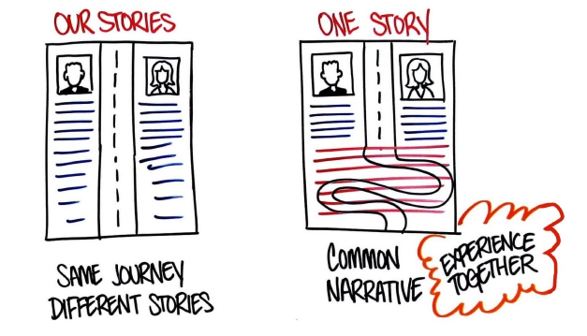

同一段旅程，不同的经历 同样的经历陈述 。 共同经历！

仔细看以上图片。左边的画很像我们的上半场人生。我们在同一段旅程中，活在同一个屋檐下，带着孩子，信仰和乐趣为生活添彩。但我们有各自不同的故事。你们也是吗？现在，我们可以选择如何使用我们的时间和资源，我们可以继续过各自独立的故事或者开始写一个共同的故事（“我们的故事”），一个共同的生活篇章。

蜿蜒的道路有时看起来更加有乐趣。这就是我们现在越来越多正经历的。我通过人生中场指导人们，而琳达指导带着孩子的妈妈们。我们经常参与到不同的活动中，我们和彼此分享关于这些活动的事情，为彼此祈祷，并在精神上参与其中。当琳达和我一起参与人生中场的事务和讨论时，她也在我的蓝图中

的蜿蜒小道上。当我帮着计划母亲指导课或为受邀来家里的妈妈们准备晚餐时，这条路就拐入了琳达的方向。敞开自己，参与到彼此的生活和召唤中，不仅丰富了我们自己，更是得到了彼此的支持，且这种支持是上帝呼召我们做的。在精神和属灵上，我们是彼此最大的后援和支持者，所以我们一起旅行的这条道路已经开始感觉像是“我们的故事”了。

我们开始相信，抒写一个共同的故事有点像在跳舞。这需要我们一起花时间聆听同一音乐，一起了解每一步需要涉及的基本知识，以及勇于舞蹈的心。我们不需担心别人会怎么看，相反，我们选择专注于“当下”。

如果你是一直闷头管理着你的前半辈子，这（种共同的舞蹈）看似遥不可及。当你计划自己的下半生，这本书中的过程步骤、目标和行动计划将提供给你可靠的指导。然而，与你灵魂伴侣的亲密冒险之旅离不开你们二人共同花时间倾听彼此心中和生命中的声音。

**人生中场的常见错误**

以下是发生在人生中场中一些常见但可以规避的错误：

1.不花时间去回顾和重温你的上半生；不去理解和领悟你要建造的健康的下半生。

2.默认了你的社会文化价值，而不是努力做工去明确推动你生活的最基础价值。

3.无法弄清楚你自己的呼召。

4.希望通过利用自己的天赋以改变世界从而获得成就感，不让上帝真的改变你的心并引导你。

5.不在乎对周围人的影响，也错过了利他人的机会。

为了避免这些陷阱，中场人生夫妻篇会引导你们面对你们的前半生并从中吸取教训。向内看内心会让你清晰自己的能力，兴趣和愿望。向上仰望会让你听到上帝的声音。我们将考验现实中的挑战和恐惧，然后向前看，弄清楚你想去哪里。

即使是看似很简单的事，我们也鼓励您打印并完成整本书中的练习。夫妻逐渐对这些具体问题有明确的答案，双方能知道对方对自己人生下半场的想法是很奇妙的事。一旦你做了这项准备工作，你会发现一起制定有效计划的可能性会大大增加！

如果你选择不参与到你配偶的人生中场旅程，或者你选择自己发展，请不要以为维持现状比面对这程改变更安全，或者认为这样能让你如愿以偿。我们希望看到你达到你生命中最华丽的阶段——我们的愿望是助你成胜，而不仅仅是生存。

**第四章**

**往回看**

为下半生制定课程的最有效的方法是反思你的上半生。

米奇皮特斯Mickey Peters和他的妻子用勇气坦白面对他的性瘾，这不仅治愈了他们，还重塑了他们的关系。当他们探索下半生的召唤时，他们意识到过去的痛苦是他们帮助同样陷入性瘾的人的动力。通过演讲、协作和指导等多样的服侍平台，给予了他们多样的服侍机会。他们正在探索最适合这些人和他们家庭的服侍方式。

当汤姆和戴比Debbie Warren进入人生下半场时，他们都受到早期生活经历的严重影响。戴比十几岁的时候参加了一个青年营地，在那段远离常规生活的时间里，她听到上帝对她说话。今天，作为医生的她正角色转型去服侍营地的孩子们。汤姆在大学和医学院被同学和教授嘲笑，因为他相信科学和圣经是协调相容的。这段在大学里富有挑战性的经历使他更加深入地学习科学和信仰。今天，作为一个耳鼻喉科的专家医师，汤姆现的呼召是用他的专业知识和充满科学和理性的热情“帮助人们发现他们对耶稣的信心是合理的”。

**重温你的故事**

通过倾听对方的故事，写下彼此所听到的，夫妻可以给彼此有利的启发。

问对方以下问题，并写下你的配偶的回答。分享这些笔记，让他们通过你的角度了解他们自己的故事。

1. 你最常在脑海中重温的童年或学生时代的经历是什么，它是如何影响和塑造你的？在人生下半场，你想如何使用这些经验？

2.给我讲讲你在什么时候觉得自己是最好的——最热情，最投入和高效的时候。那时发生了什么事？

3.你最痛苦的人生经历是什么？你从中学到了什么？这经历如何塑造了今天的你？如何利用这段经历在你的下半生帮助别人呢？

读一读你配偶记录的你的答案，然后写下你想到的两个最大的见解启发，看你的过去可以告诉你的未来什么信息。

启发#1

_____________________

启发 #2

_____________________

彼此分享这些启发。

**应对你上半生的身份**

当你向某人介绍你自己时，你本能地倾向于怎样定义自己？你用自己的工作或角色来定义？也许你的身份已经被身份符号（奖励，汽车，家庭，头衔，你的成功，孩子的成就，你多么有魅力）所定义，这些指标向你（以及你周围的人）展示了你的价值。

中年危机的触发往往是因为不想这样的一些地位的象征离我们而去，我们身不由己地陷入重新定义我们身份的混乱中。这可能是发生在你卖掉公司、提前退休、失去工作，或开始显得更老的时候。

伟大的父母，或有成功的职业这些是简单的角色，也是重要的角色，但这些还不足以作为一个身份定义。当我们最小的孩子詹妮离开大学时，我们意识到，不管我们是否愿意接受，我们的职责在改变着。中年时期最困难的转变之一是我们意识到自己身份改变的失落感。人生中场让我们有机会以一种深思熟虑的、有意义的方式重新思考我们的身份，并将其重塑为持久的身份。

你如何真实定义你的身份？不要过度思考，直接写。

a.  ________________

b.  ________________

c.  ________________

你希望自己真实的身份是怎样的？写下你最希望能够定义你身份的前三项。

a.  ________________

b.  ________________

c.  ________________

与你的配偶及一个朋友讨论以上问题。求神帮助你活出新的生命

**第五章**

**向内看心**

当你接近人生中场时往往会有一些来自内心的深刻的反应。这些反应是一个情绪的起点，这些很可能与你配偶的不同。了解这一点对你很有帮助。

**人生中场者们共同的出发点**

下面的列表不是详尽的，但它能有效地帮你确定你（和你的配偶）的情绪起始点。

•**我很无聊**——“增强实践或完成下个交易的快感正在减弱。我发现自己想寻找一些能给我的生活带来更多刺激和冒险的事情。更多的钱或成就不可能满足我了。”

注意——如果你想将就过活，不处理你正经历的无聊，它会在你的生活中制造一些看不见的风险。

•**我觉得被困住了**，“我被困在了一个报酬很好的职业，但不觉得有成就感。我把大部分时间花在那些不重要的事情上。”

问题——你生活中有没有一些简单的方法能让你寻求自由，这样你就不会因为感觉被困在你的职业里而过度反应？

•**我正处于中年恐慌中**——“为了做好这一件事我投入了我全部的人生，但我不知道，我被创造出来是否还有其他东西是我要做的，而我可能会错过它。可时间却在流逝。”

注意：在这种恐慌的感觉下，通常存在着值得分析的信念。

•**我失去了我的平台**——“当我卖掉公司或离开公司生活时，我不知道我会多么想念它提供的组织、平台和身份。我觉得有强烈的需要去寻找另一个类似的商业平台，但我不知道是否能找到更好的东西了。”

评论：即使你建立了一个新的计划，利用这个时间来排毒，不要通过依靠你的平台来建造你的身份。

**•我觉得自己与上帝计划中我在世的目标相脱节——**“我一直专注于做一个好的提供者，负责任的生意人，丈夫，父亲，邻居和朋友。我还没有花时间来真正亲近神，更不了解他为我的今生做何打算。”

评论：在你前进之前，先花些时间来为你在上半生所拥有的这些重要角色和责任的特权感恩。

•**我感觉我的人生下半场有一个新呼召——**“我觉得直到现在，我的职业一直是上帝的旨意。我有一种越来越强烈的感觉，下半场人生会有一个新的呼召，我需要花点时间去倾听，然后制定一个计划去实现它。”

一个承诺：“我要教导你，指示你当行的路；我要定睛在你身上劝戒你。”（诗篇32:8）

•**我正继续着我们一直以来同路的旅程**—— “我们多年来一直有关于将来要做什么的讨论沟通，只是我觉得我们一直原地没动，但现在我们需要把我们的梦想付诸行动计划，所以未来几年不会从我们身边溜走.”

**自我反思**

当你考虑下半生的旅程时，哪些出发点与你的感受最相似？为什么？一起讨论它们。

1.  ____________  _________________

2.  ____________  _________________

**中场休息配偶的共同出发点**

•**我被淘汰了**--“坦白地说，我对上半场人生感到失望，对接下来的我不抱太大希望了.”

注意：对于一些配偶来说，公司出差和客户会议对于他们很容易，而他们却在家里不停地周旋。这本书不是为了帮助你重建一个不稳定的婚姻——如果你觉得你需要那样的帮助，我们建议你找一个专业的基督徒婚姻顾问。

•**你在说什么？——**“这整个想法似乎是全新的，而且很“疯狂”。我没有任何可参考的人和事。这看起来和我朋友的配偶所经历的中年危机有点令人不爽地类似。”

•**我很舒服**——“从我的角度来看生活是美好的，所以不想打乱。我们在中年，我们有我们的家、朋友和爱好已经提炼成了一个舒适的例程。当我的配偶开始谈论从成功转型到有意义的时候，这听起来可能会破坏我们安排好的最终的舒适生活。”

问题：面对人生中更加珍贵和更持久的事物，你是否还觉得现在很舒适？

•**我们处在人生的不同阶段**--“亲爱的，我们家里还有孩子，我丢了我的盘子，但你好像已经准备好了下一步怎么走。”

问题：忽视这种失衡的后果可能是什么？

**•这难道不是职业转型吗？**“为什么我需要如此投入，这似乎就是一个职业的变动。多年来，我们经历了类似的转变，我也对我配偶的决定充满信心，为什么我现在需要参与这个额外的梦想计划呢？“

**•匆忙的是什么？**“当我们不那么忙的时候，我们能不能谈谈这个问题？生活是忙碌的，要平衡孩子、父母和事业。放缓下对个人生阶段的计划，似乎更明智。”

•**我只想支持你**——“为什么我不能和你一起做、支持你的事情？“

注：这是一个亲切的提议，但它提出了两个诚实的问题：如果上帝对你的生活有一个独特惟一的呼召呢？如果你的配偶死了呢？

**最后终于！我一直在等待这一刻——**“我一直期待着这个人生阶段，并对我们共同的下半生充满憧憬。我想生活有更多的目的，而不是停留在舒适区。有时我甚至觉得我的时间快用完了。”

**自我反思**

当你考虑下半生的旅程时，哪些出发点与你考虑下半生的感受最相似？为什么？一起讨论它们。

1.  ___________  _________________

2.  ___________  _________________

**清楚你的核心**

你的呼召的基石是了解你的核心优势，精神天赋，激情和使命。

定义你的能力和天赋。你们中许多人已经对自己的实力做了正式的评估。如果是这样，把这些评价拿出来，开始细化出前二或三项。如果你没有做过正式的个性和实力的评估，我们建议你去做Myers Briggs的性格测试，一个关于属灵恩赐的清单和Clifton Strengthsfinder优势测试。 然后看重合的主题。

基于这些评估和你的生活经验，你会如何总结你的最大优势？为了帮助你综合考虑你的强项，浏览下面的清单。哪两个或三个词最能描述你的强项？

分析、写作、辅导、创作、设计、热情、影响他人、行动执行力、领导团队、管理人及/或项目，管理数字/钱，手工技能，营销，组织，说服/销售/资金筹措、表演（艺术、音乐、戏剧等），招聘，研究，演讲，教学，战略，科学技术，其它优势  ______________ ______________

**自我反省**

写下你的两个或三个优势。这些优势会作为你使命宣言的第一个基石：

___________ ___________ ___________

**清楚你的热情**

什么事情会让你时刻揪心难以忘怀？你周围的什么事会另上帝难过？当你看全球报纸，什么样的话题让你生气或悲伤？有什么东西深深吸引着你，但直到现在你都还没有挤出时间去做的吗？

激情往往不是被我们发现的，而是进化而来的。琳达在几年前对此有所体会，四对我们深爱的夫妻都离婚了，我们为此感到深深的痛苦。我们看到了要想挽留一个在多年里一点点被催婚的婚姻是多么艰难。琳达希望能够帮助解决这一问题的信念变得越来越坚定。她不能坐拥美满的婚姻和圣经的诫命却毫不付出。她知道上帝有一些具体的事情要她做，她开始思考可能是什么事。为什么不把这种热情集中在年轻的妈妈身上，这样她们的婚姻就建立在健康的磐石上，甚至在繁忙的育儿期也能让婚姻更加美满？这就是她现在每天都在做的。

你的热情是什么？以下列表是我们的部分事物。用它帮你发觉你的特殊热情和兴趣。

**过去你最乐于投入的两三个方面是什么？**

贫困、人口贩卖、欺凌、无家可归、饥饿、医疗保健、家庭暴力、纯净饮水、政府、婚姻、亲子、男子牧养、女子牧养、救灾、贫困援助组织，教育，金融管理，文化伦理问题，城市中心区、环境问题、犯罪、娱乐、上瘾（药物/酒精），商业为使命，打击卖淫嫖娼，微型金融，其他_____________

**也许你有兴趣为某一群体服务？**

婴儿、儿童、残疾人、残疾人、孤儿、初高中学生，军人，大学生，成年女性/男性，年轻的专业人士，高管，单身人士、教育工作者、年轻夫妇、寡妇、政府领导人、运动员、老年人、国际人、其他_________

**你是否有一种特别热爱的属灵事工？**

指导、社区/团契，传福音，牧养，鼓励、动员、教学、领导别人敬拜，其他________

**自我反省**

写下你两三个方面的热情。如果你不确定这些是否是你最大的热情也没关系；这将是一个开始。也或许是其中的一些兴趣/激情的结合？例如：“市中心需要指导的孩子。”

__________ ___________ _____________

**个人使命声明的力量**

一个人的使命不是努力告诉上帝你想做什么，而是倾听他让你成为什么样的人，他 把什么放入了你的心里，记下了他的什么话。个人使命是积极地听上帝的话，写下你听到的，并寻求确认。

Scott  River  Lodge史葛河隐居是一个坐落在两山之间沿湍急河流的令人叹为观止的地方。这有大的原木，噼啪作响的篝火和阳光。在这里，我们有一个远离工作和电话的周末，只有我们和十对夫妇经历着各自的人生中场之旅。

在这梦想应该自然发生的地方，一些配偶认为写一个具体的使命声明过于狭隘，太片面。有一个人谈到了她所参与的所有不同的事情——所有美好的事物——最后她以泪水的形式结束，因为她同时在很多不同的方向上跑得很累。她开始考虑一个使命声明如何将她的努力与上帝对她最好的安排匹配在一起。

并非狭隘，一个使命的声明陈述了你所相信的你的呼召，让你敢大胆对好的但非最好的事物说不。耶稣能够清楚地表达他在这个星球上的目的，然而他每天都在祷告，从他父亲那里寻求指引，他也常常自发地回应周围的需要。同样，你的使命宣言也并没有限制上帝对你每日的引导。

**琳达不情愿的使命声明**

当琳达第一次想到写一份使命声明时，有人给她一张纸，用这个作为模板：

我相信神要使用我的_________恩赐和_________（你最好的优势和属灵恩赐）来影响和服侍____________（你最热衷于帮助的人群和事物）为了___________（你期望的结果）。

这个工具可能有助于你初次尝试写你的使命陈述，请你试试看。对于琳达来说，它感觉过于条条框框。她发现画出来的话可能更容易。这是她画的：

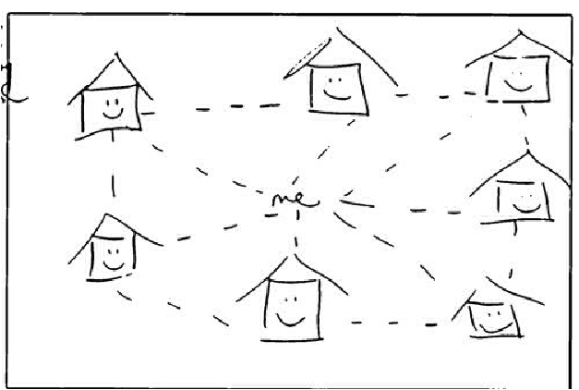

琳达开始意识到，这些家庭代表了母亲与年轻孩子的家。有微笑的家庭是他们在婚姻和子女养育中纳入了上帝的话，这使家庭有了明显的变化。从这个图中，琳达已经能够提炼出一个清晰的使命宣言：“指导年轻的妈妈学习圣经里的智慧并运用到自己的婚姻和育儿中。”她意识到，她已经从这个图中看到神在改变着我们的社区家庭。

一旦她明确了她的使命，她就可以开始做更具体的决定，比如：

* 我会在社区工作，还是服侍我的教会？
* 我将如何帮助他们？
* 我们多久见面一次？
* 我会单独工作，还是作为团队的一员？
* 我如何计划我们在一起的时间？

这些问题给琳达带来了可追寻的明确的“下一步”。

**琳达的旅程**

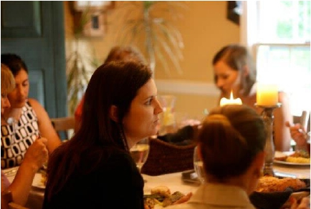

每个月我都有幸和一些了不起的女士们约会。被孩子们和成捆的尿布包围，到处洋溢着热情，故事和笑声，我们都享受着一个上午的学习、分享时光。

我的朋友——我的团队成员们，在桌子前围坐讨论，每当我听到他们的讨论我心里都美滋滋的，听着我们将圣经的智慧应用在婚姻和养育子女中。我给他们的鼓励如同十倍奉还于我。虽然我每次离开时很疲惫但是我很快乐。

我的思绪回到了从前的那个晚上，在我最喜欢的餐馆里，我看着劳埃德在餐巾纸上写字。当我们谈到momsmentoring.com和所有令人兴奋的东西，但是同时这些消息又使我忧惧，他画的图、问的问题，提供的具体的思路等等。他柔和谦卑又坚定地要追随上帝的呼召的劝勉增强了我的信心，并帮助孵化了之后的每一步细节。



**画出你心中的想**

花十分钟画出你心中的人生下半场使命或呼召。你希望自己能为最有需要的人们做些什么，如何通过你的努力来荣耀神？ 尽你最大的努力，但如果不清楚或完美也不要灰心。这张照片应该基于你对自己力量的了解，在你最热情的事情上做出你最渴望的奉献。

**行动步骤**

与你的配偶和几个朋友分享你的优点、激情、使命，并向他们征求意见和建议。你可能不想和别人分享这件事，因为它看起来还像半成品或者很隐私。我们希望你不管怎样鼓起勇气分享它，因为你会看得更清晰并得到有用的反馈！

**第六章**

**看向现实**

八对夫妇在我们的壁炉旁在柔和音乐在背景中交谈。我领导了丈夫们长达一年的人生中场圆桌会议，而今晚则是和他们的配偶一起聚会。当我介绍完话题之后，琳达分享了这个看似“破坏性”的中场时期成为祝福的经历——对于她和整个家庭。为了打开大家的心门，我们展现了一些我们自己人生中场的故事个经历。晚饭时的几个问题让大家畅谈起来。基于琳达的经验，她可以很敏感地关注到夫妻们的挑战和恐惧，并察觉他们的问题和希望。我们谈论了这段旅程所带来的祝福，以及随世界逐流的风险。

当我们环顾四周时，几乎在每一个妻子的眼中都看到了泪水。这个话题触及了我们深深的渴望，但许多问题和恐惧仍然没有说出来。*这对我和我们的家庭到底意味着什么？*

我们在烛光餐桌旁踱步、畅谈着梦想、计划和挑战及阻碍。晚餐后，我们继续在一个大房间里交谈。当他们倾听他们的伴侣时，他们开始相信他们将共同度过的下半场人生会比前半生更加富有，更有收获。然后我们为他们提供一些共同的语言和工具来帮助他们回家后继续这样的交谈。

有一位女士整晚都很安静，但在短短的几句话里，她把我们的许多想法都说得很有力。“我一直都很努力，我想这个时期是我真正轻松的时候了，”她说。“我觉得教学工作是对我的召唤，但我担心他的变化可能会打乱我的工作。最重要的是，我不想搬到非洲或其他陌生的地方。”

如果你和我们大多数人一样，在你开始认真地思考你的下半场时，现实的顾虑就开始了。恐惧浮现，现实的障碍浮出水面，责任、舒适和懒惰阻碍了前进。你面临一个选择，要么识别和处理它们，或者继续隐藏他们，你下半生无声的敌人。当你开始这段旅程时，花点时间现实地面对你所面临的挑战和恐惧。

你认为其他夫妻在这个时期面临的常见的恐惧和障碍是什么？写下心中的想法。

___________________

___________________

___________________

如你所知，由于在此话题上领导过很多对夫妻，我们已经编译了一个列表。哪些可以与你挂钩？

**常见的恐惧**

•**牺牲**——我担心这会影响我们的生活方式。这将如何影响我们的家庭？这会如何结束？我会丢失以前生活的多姿多彩或额外津贴吗？

•**失败**——如果我失败了怎么办？如果学习曲线太陡了怎么办？如果上帝没有真的帮我做什么呢？

•**身份丧失**——我的身份将如何改变？我们的朋友会怎么说，怎么想？我怎样才能避免失去我的信誉和平台？

•**不适**——多少变化或潜在的不适会发生？我真的不想把我的旅程和兴趣就这么板上钉钉。

•**浪费我的时间**——我能做出真正的结果吗？我能达到如同我商业上一样的成绩吗？如果上帝不好好用我该怎么办？

**•再次成为第二名**——如果我配偶的在他（或她）的下半生跑得和以前一样快呢？我又会觉得他（或她）对于自己是个遥不可及的人。而且这次是为了一个好的原因，这可能会使它更难以追及。

•  **其它**?  ___________________________

**常见的障碍**

**•资金能力——**我们如何才能使这项工作的资金良好运作？

**•缺乏明确性——**我还没有找到我最感兴趣的事情。或者，我有太多的兴趣，很难在它们之间做出选择。

**•时间——**我的日程表总是满满的，要抽时间似乎是不可能的。我的工作和家庭问题支配着我的生活，我不知道如何制定边界来解决新问题。

**•健康**——我们有一些健康问题，这将如何影响我的服侍能力？我快要崩溃了，我觉得我需要休息一下，然后再投入到下一步。

**•缺乏机会或曝光率——**我不知道哪些组织或其中的哪些角色最适合我的使命。

•  **其它**?  ____________________

**行动步骤**

把你最大的恐惧和障碍写下来，与你的配偶分享。

恐惧

1.____________________

2.____________________

障碍

1.____________________

2.____________________

圣经上如何说你的恐惧和障碍？

在www.biblegateway.com或[www.gospel.com](http://www.gospel.com)中的主题可以用来探讨这一问题，点击来看圣经中所说的这些问题。思考神的智慧、观点和应许。请写出你都学到了什么关于你的恐惧和挑战的内容。

____________________________

____________________________

____________________________

根据圣经教导的，你能如何应对这些恐惧和障碍？在第8章结束时，将这些行动步骤纳入你的计划中。

**弗朗西斯·德雷克先生的祷告，1577：**



主啊，请破碎我们，当我们过于爱自己的时候、当我们梦想成真只因为我们梦得太低浅时，当我们安全上岸只因为离岸太近时。

主啊，请破碎我们，当我们拥有太多以至于我们失去了对生命之水的渴望；以至于忘了真正的生命，停止努力建立一个新地的梦想；以至于我们允许自己忽视对新天新地的盼望。

主啊，请破碎我们，求你使我们更大胆地冒险，在彰显你大能的更大的海浪风暴中冒险；在望不到陆地的地方我们将发现星辰。我们祈求你开启我们的盼望，你推动那含有力量、勇气、希望和爱的未来。

奉耶稣基督的名求。

弗朗西斯·德雷克 先生， 冒险家



**建立在成功夫妻所面对的挑战之上**

和一个成功的人结婚可能是一个巨大的祝福，但是如果我们说这没有伴随着挑战也是不现实的！预先识别它们可以让你以建设性的方式应对它们。下面是一些常见的挑战。你会如何应对那些与你的挂钩的挑战？

•**平衡你的下半生**——成功的人通常伴随着冒险或有成就。相反，如果你对安全和宁静有很高的要求，你怎么设计一个能锻炼信心的冒险来平衡下半生？

•**从上半场的怨恨和怀疑中恢复过来**——怨恨、伤痛或多疑有时会从我们上半场继承下来，坦率地说，它们海可能非常强烈。有时你的生活方式虽然舒适，但需要很多牺牲。这么多年来为了让一切正常运转你可能感到很疲劳。中年时失望的情绪可能压倒一切感受。婚姻中的距离感或冲突凸显了属灵工作和恢复关系的必要性。专业咨询会有用吗？

**•缩小规模差距**——也许你的配偶对大规模（事业）的机会感兴趣，而也许上帝对你的生活的要求是包括一对一或更小众的工作。这诱惑着你，或许让你感觉他们是在做大事，而你做的是小事。你可能需要“真实地检查”你的衡量标准来看你是如何判断的！明确你自己的使命将帮助你轻松地成为上帝创造你的样式，与此同时仍然为上帝对你配偶独特的呼召而欢呼。所有来自上帝的呼召都不算小。

•**拓宽你的沟通方式**——在人生中场时，人们经常使用公正的或分析式的语言，如果使用情感化的关系式的沟通方式可能让他们的配偶沟通困难。能够真正倾听并注意配偶情绪的人生中场者，往往都会对发生的变化感到惊讶。当感情得到肯定，他们的配偶更容易接受行动计划和具体想法。看来，讲故事是弥合这种沟通差距的最好工具。我们鼓励你下载并阅读《下半生》The Second Half书中的一些故事。故事将这场旅程的智慧和心智结合在一起——真实而真诚的例子，能够触动心灵充满温情，同时又不失计划和策略。

这些故事中哪一个触动了你的心，点燃了你的兴趣，为什么？

这里有两个故事

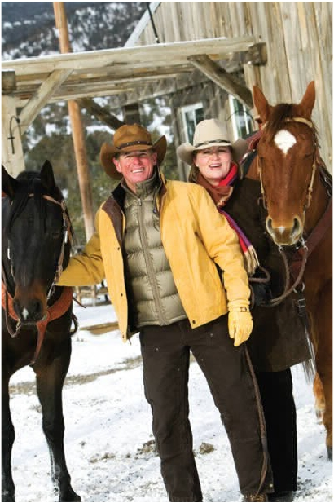

[(Patrick McConathy)](http://www.halftime.org/wp-content/thesecondhalf/mcconathy.html) [帕特里克](https://halftimeinstitute.org/wp-content/thesecondhalf/mcconathy.html)

（https://halftimeinstitute.org/wp-content/thesecondhalf/mcconathy.html）

帕特里克是一位成功的石油和天然气大亨，他同时有一个希望治愈男士心灵的使命——同时通过这些，治愈他们的家庭。特蕾莎很喜欢马。帕特里克和特蕾莎在科罗拉多购买了一个牧场并将其改建成一个完美的新领域追求部（Horizon Quest Ministries）。每周，他们的农场都是男士们前来寻求内心深处需求的基地。

[(Mike Fox)](http://www.halftime.org/wp-content/thesecondhalf/fox.html)麦克福克斯



迈克的上半场人生真的很艰辛。即使是儿童时期，他也曾经历过一次又一次重创。但是，从某种程度上来说，这些艰难困苦使他做好了为孤儿服务的准备。迈克和贝斯已经做了大量的工作，创造了一个可复制的建立孤儿院、教育和医疗服务的模式。

*下载并阅读*[*《下半生》The Second Half*](https://halftimeinstitute.org/wp-content/thesecondhalf/default.html) *（https://halftimeinstitute.org/wp-content/thesecondhalf/default.html）*



*这本书（拷贝版或电子版）编纂了25个不同的故事，记录了别人在下半生做了什么，以鼓舞你的梦想。*

•**在排毒的过程中保持耐心**——追求成功的包袱往往要经历多年，那么你也需要允许你配偶在“心路旅程”上花些时间。他们可能还离不开那些紧张刺激的事或实际工作，他们的身份可能需要重建，他们可能在慢慢学习亲密……变化的步伐似乎缓慢得令人恼怒。能够直接干脆地被命令很好，但祈祷、稳定的支持和持续的鼓励将是上帝在这个排毒过程中所使用的方法。

•**打破金钱障碍**——我们中的哪些人没有感受到生活中令人上瘾的诱惑，或是因为有限的收支限制了我们自由地回应上帝的号召而感到沮丧？我们发现没有人来告诉我们什么时候才是真的足够了——这取决于我们在模糊中画出一条明确的界线。

“补偿开支”可以说是弥补配偶经常缺席的一种默认模式。我们有朋友就经历着这种挣扎。这些年来，艾伦一直忙于他的生意，而且在金融上做得很好。苏是一个很好的、虔诚的女人，她从来不给自己贴上物质的标签，但他们发现自己陷入了不断加速消费的网络中。尽管他们的净资产很高，但他们觉得无力改变。艾伦觉得自己必须努力工作，而他的缺席助长了“工作狂”的循环，同时还伴随着“补偿开支”。

由于多年来处于紧张刺激状态，艾伦的健康问题开始突显。他们正在接近空巢时期，但没有建立一个稳固的共同生活的平台，他们不断恶化的生活方式所造成的成本可能比他们想象的要高得多。

当我决定停止发展房地产的时候，我们发起了一项为期两年的试验：如果我们过着“简单”的生活，我们能靠投资的收益生活吗？这可以让我自由地追求上帝对我生命呼召。当然，琳达想知道“简单”是多么简单？

回首过去，我们回忆起那两年的美好时光。我经常围绕着孩子们和琳达，我们作为一个家庭一起做了很多有趣的事，不需要花很多钱的事。我们选择了“交易”的心态，而不是“放弃”。

什么消费是你通过放弃后而让你拥有某种永恒的价值？我们发现了卡尔德的歌曲的真相，“很难以想象从我们遗留下来的东西中找到自由。”

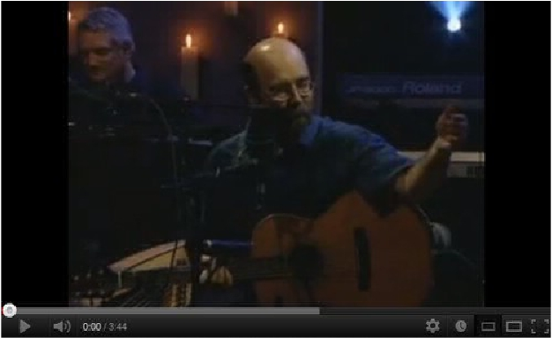

[Listen to Michael Card – “Things we leave behind”](http://www.youtube.com/watch?v=XkPyeFsfEJE)

听Michael Card－我们所遗弃的

我们已经这样生活了将近二十年，并且证实这首歌的话是真的。

人生下半场并不总是关于缩减住房、汽车或度假，而是问自己你的生活方式是否剥夺了你的自由。如果你认为是这样的话，那么晚上就一行一行地看看你的资产，问问自己：生活没了这些会是什么样子？

哪些时间是我们可以通过不必“管理”它而释放的呢？如果我们选择从我们的生活中删除这些，这会产生什么样的金钱利润？当我们把资金重新分配到另一个方向，这会对我们的子孙后代产生什么影响？

过去20年来，我们一直在管理着我们的消费计划，甚至当我们的净资产增长时，我们发现这是一个很好的锻炼，确保我们的生活方式不会剥夺我们真正渴望的生活。要从交易的角度考虑，而不是放弃。

**花点时间来探索这个问题——多少算足够？**

[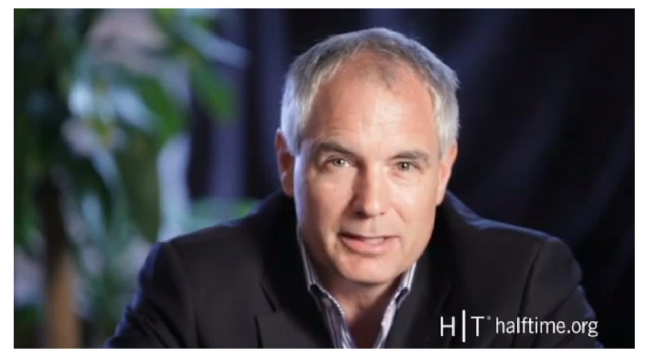](http://www.youtube.com/watch?v=acNM_foh-Xo&feature=youtu.be)

[点击这里来探索这个问题，“多少算足够？”](http://www.youtube.com/watch?v=acNM_foh-Xo&feature=youtu.be)

**行动步骤**

如果你努力管理你的开支，这样你就可以自由地活出你的呼召，我们鼓励你使用匡恩的工具——只需点击一下即可。

<http://www.crown.org/Tools/Calculators/Budgeting_SpendingPlan.asp>

**第七章**

**向上仰望:**

**我人生中场的责任**

路加福音12章中，耶稣给成千上万的人讲道。在讲道的时候，有人打断了他，说：“ 耶稣，让我兄弟把一半的遗产给我。”换句话说，他在说：“我想要拥有比我拥有的更多。”

我们经常对上帝说我们想要比生命更多的东西。耶稣的回答是警告群众警惕贪婪，因为它会把你活活吃掉。然后他继续说，如果你想从生活中得到更多的东西，并且希望在主人回来的时候得到回报，你应该像一个熟知他的任务的仆人，并努力在生命中预备实现它。最后，他说：“因为多给谁，就向谁多取；多托谁，就向谁多要。”

[**点击这里阅读耶稣的讲道**](https://www.biblegateway.com/passage/?search=Luke+12&version=NIV)

在思考这段经文时，琳达和我意识到我们正处于耶稣所说的被“多托”了的群体中。我们被上帝的丰富的恩典监督着。这就引出了一个问题：我们生命的特殊使命是什么？我们意识到，我们有责任知道我们独特的任务是什么，并把重点放在它们身上。

[点击这里看耶稣](http://youtu.be/ui8C5uILVvM)的讲道

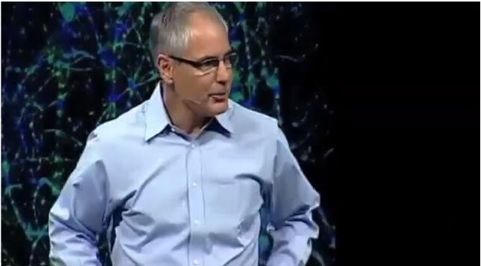

只是有好的脑子不能让你发现并活出上帝的呼召。最终，是要仰望并亲近神。上帝应许：“我将用我的眼指引你”，我们需要让我们的内心顺从他展示给我们的东西。我们是神造的工——在耶稣基督里被创造的为要行善——预先已准备好让我们做的。这工是注定的，是计划好的。

**读经与祷告**

每天花点时间读圣经，听听上帝对你说的话。琳达和我用科技来帮助我们。例如，[www.gotandem.com](http://www.gotandem.com)通过语音信箱或电子邮件提供圣经中的部分经文。如果你还没有形成每日读经祷告的习惯，那么采取措施，现在就把它设定好。

祷告是你最有力的工具。我们鼓励你个性化下面的“人生中场祷告”，并使之成为一个常规的祈祷。

“亲爱的主啊，我们正在寻找并活出你在世上要我们做的事。我们需要你明确的指引。我们需要看到你手做的工以及你喜悦我们所做的工。更重要的是，愿你改变我们的心，因你在这世上所要完成的工，你正与我们同行。请软化我们的心，使我们的思想清晰，所以我们可以成为你所造的新人，给我们一个新的衡量我们表现的标准，所以我们通过相互支持变得更强大，享受更亲密的关系，并作为你的仆人生活。阿门。*”*

**无声的单独归隐**

找一个美丽的，宁静的环境，安排一整天与上帝和你的圣经、日志的时间。这是你听到神明确方向的最有力的方法之一，让圣灵告诉你的心该如何成长。

**共同反思**

当你试图弄清楚并活出你的呼召，这里有一些强有力的指导：“各人应当察验自己的行为（以及被赋予的工，然后将自己投入其中）。这样，他所夸的就专在自己，不在别人了（不要与他人比较，个人都要各自负责，各人必担当自己的担子）”加拉太书6:4-5 （消息）

**行动步骤**

15分钟思考以下问题，思考神可能在这几节经文中说什么

神要你如何继续探索他给你的工作？

他说让你自己投入其中是什么意思？

你在和谁比较？为什么？

有什么阻碍了你做出最有创建性的事吗？

**与神亲密对视**

马克以从事IT行业开始他的职业生涯，然后到市场营销，之后上升为200强公司的市场营销副总裁，负责数亿美元的预算。在他在公司舞台上的崛起过程中，马克开始将一些属灵教训融入到他的生活中，以期更亲近上帝并能更清楚地听到他。

“当我开始捐献，每天花时间静静的聆听上帝、读圣经，我意识到我是把我最好的给了我的职业，而把剩下的给了上帝。我越是认识上帝，就越能看到他对穷人的心。在一个安静反思的周末，一个开关在我的心中翻转：我感觉上帝召唤我追寻他，帮助消除极端贫困，服侍那些死于可预防的事或生活没有希望的孩子。



[观看马克麦隆的故事](https://halftimeinstitute.org/ht-stories/from-home-improvement-to-life-improvement/)

（https://halftimeinstitute.org/ht-stories/from-home-improvement-to-life-improvement/）

**第八章**

**往前看**

阳光照入一个可以俯瞰达拉斯市中心的房间，安静的音乐响起，夫妻们在大白板上忙碌地画着他们脑中憧憬的下半生的样式。我们观看并倾听着。

她的手开始写字，然后她把它擦掉了。重新开始，然后停止。环顾四周，看窗外，她出神了。把笔放下，她走去喝了杯咖啡。

她已经当了好几年的高管，我很清楚她脑子里在想些什么。所以我问了。

“我真的不知道该写什么，”她说。“我从来没有真正考虑过这个问题。如果我写了些不正确的事情，或者看起来很疯狂怎么办？我真的不知道从哪里开始，而且我觉得在人生的这个阶段我应该把这搞清楚。”

她说出了我们大多数面相中年的人的心声。我记得自己也有过同样的感觉。我不清楚我真正想要什么，我也不知道上帝是否或如何利用一个房地产开发商。

然而，在接下来的一个小时里，我们看着她采取大胆的步伐，把她内心深处的想法写下来，不顾虑是否正确，然后向我们解释。她比她想象中的更快地得到了明晰，通过处理她的困惑，她开始帮助周围的人处理同样的事情。

现在轮到你了。这四个练习中你都需努力回答，而这些会帮助你清晰思路。大胆分享你所写的，然后你便会越来越清晰。

**弄清楚你将如何保护你已经拥有的东西**

如果一个有价值的公司资产没有得到保护，你会怎么做？现在想象一个个人的且真正无价的东西是不受保护的。展望下半生计划的第一步是要清楚你已经拥有的无价的东西。它通常是一个很短的列表。

列出你所拥有的无价的东西。写下你正如何保护它。

___________ _________________

___________ _________________

___________ _________________

___________ _________________

___________ _________________

和你的配偶分享你的答案

**弄清楚你想要什么**

如果是两年以后你过着完美的下半生，你如何判断？

花些时间回答这个问题，但注意它并不是问你将在做什么或你将在哪里生活等等。这是一个度量标准的问题，你的答案将反映你如何知道你生活在完美的后半生。

______________________________

______________________________

______________________________

______________________________

______________________________

______________________________

和你的配偶分享你的答案

**为你的梦想建立路线图**

我们发现单独想梦想是最有效的，然后和配偶一起制定计划，且和其他人一起活出来这些。

当你的个人梦想公开时，就可以开始写你们共同的故事了。这个练习是要创建你自己的个人路线图，然后和他人互相分享。

使用下面的路线图，花30分钟或一小时，把你学到的东西提炼到绘图上。把文字解释限制在最重要和最清楚的词上，即使你觉得仍有很多你的故事没体现在上面。正是这种潦草的编辑过程才能使你的真实故事浮现——就像仔细修剪制造出一个美丽的树或灌木。

把你的优势、激情和使命、你对完美生活的定义放在右上角，你今天的生活，以及你的计划中要解决的恐惧和障碍放在左下方。然后沿着箭头，从左下到右上，列出了从你现下的生活到你渴望活出的新使命的生活的四到五步。

“殷勤筹划的，足致丰裕” 箴言21；5

[点击这里下载路线图](https://halftimeinstitute.org/tools/)

[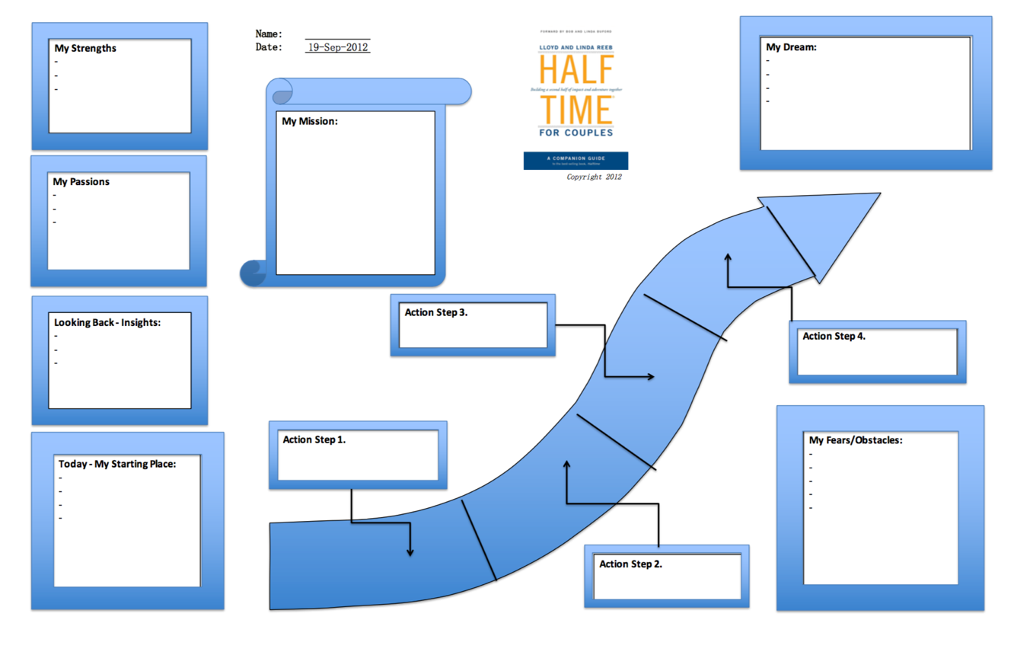](https://halftimeinstitute.org/tools/)

**第九章**

**旅程中包含他人**

在夫妻下半生的服侍计划中，下面的圆圈代表了夫妻互动的三个同等有效的方式。没有某种形式是比其他更好的，可能其中一个最适合你。

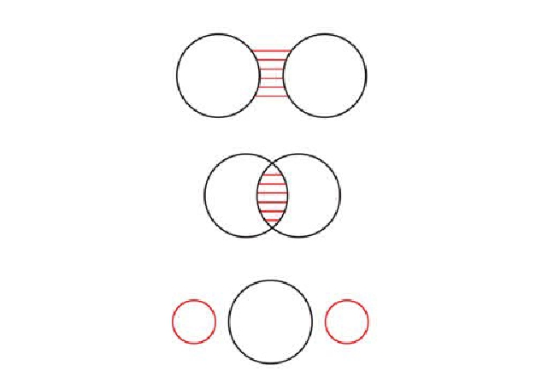

前两个圆圈说明一对夫妇有非常不同的兴趣和职业。他们大部分工作或执行行动的时间是分开的。红线代表了他们保持联系所需要的时间和沟通。

中间重叠的圆圈是一对有各自兴趣的夫妇，但是会共同完成一些工作或服侍。如果这对你们来说是最好的，你们将如何一起服侍，你们将分配多少时间来共同工作？

最后一组圆圈是一对夫妇，他们以不同的角色定位涉入了同一项活动中。小的红色圆圈表明各自需要有的一些个人利益，所以他们不会互相扼制。

哪一个最合适你们？为什么？

**把你们的孩子包括在旅途中**

你的计划很可能涉及到孩子和父母生活的变化。这种转变对他们有什么影响？你们将如何与孩子、孙子和父母分享你们的梦想和计划？你们将如何在准备他们的过渡的同时也使他们能够带来他们最好的想法和鼓励，以及他们对你们盲点的反馈？

我们的孩子卡特，卡洛琳和杰妮已经成为我们团队重要的部分，为我们提供支持（通常在技术领域）。他们批评我们的博客，观看我们创建的视频，帮助建设我们的网站，并以他们自己的方式让我们活出我们所希望的下半生的样式。

我们的朋友格雷格给我发了一封电子邮件：“劳埃德，我和我的妻子女儿分享了我的人生中场计划……和他们谈完这件事后，我女儿去睡觉了。几分钟后她回来了，对我说：‘爸爸，我想让你知道，我觉得现在是我人生中离你最近的时候，这对我来说是一种祝福。’这让我热泪盈眶。我下半生最优先考虑的目标之一就是加深与家人和朋友的关系。很高兴听到我女儿证实了这个目标的进展。”

另一位朋友最近和他的女儿在午餐时分享了他的中场路线图，询问她的反馈情况。他写道：“劳埃德，我刚刚和我的大女儿一起吃了两个小时的午餐回来，我们谈论了‘你有我这位爸爸是什么感觉’。我也请她为我下半生的计划提供建议……帮我看看我的盲点。这是我们有过的最好的谈话之一。”

**旅程中包括他人**

“你要在你早年听从合理的劝告，并接受训诲，使你终久有智慧。”箴言19:20

几年前，我和我的导师鲍勃布佛德Bob Buford在他达拉斯的家里见面。我曾让我三个如同“私人董事会”一样亲密的朋友把对我生活的观察，以及他们认为我最大的风险和机会写在邮件里发给这位导师，而不是我。我觉得可能会有些不客观，但我需要知道他们看到了什么。

鲍伯听到了我的一些混乱的想法，我需要他的观点和指引。他看着我的眼睛，仿佛能看穿内心，他说，“劳埃德，你生活得自由，你找到了你的呼召，你已经定睛在其上很长时间。但在下个阶段，你需要学会生活在你的极限范围内。”

在那一刻之前，这些话和想法从未出现在我的脑海里。他接着说：“我想让你读一本书，吉姆Jim Collins的《强大企业的兴衰》*How  the  Mighty  Fall* 。这是关于强大的公司如何失败的，但它也适用于我们。傲慢和过分追求让他们衰落下来。这些也会让你衰败的。”

我生命的下一个学习阶段就这样开始了。鲍伯和我一起在这段旅程中走了很长一段时间。他常常问一些富有成效的问题。想象一下，当你的计划出现时也伴有这种洞察力的力量。最健康的人生中场学习就是这样发生的……一直和他人一起。

你的旅行可能需要一年或更长的时间，你将从同路人的洞察力、指导和责任中获益。你如何能在旅程中包括别人？

如果你没有亲密的朋友，你可以用这种方式打开你的生活，这是一条有效的途径：

[The Halftime Institute](http://www.halftime.org/the-halftime-institute/)人生中场协会

人生中场协会是一个小团契，是在达拉斯的进行27小时得聚集。它为那些有两点特性的人设计：他们在上半辈子里很成功，并且他们强烈希望在下半生追求永恒的意义。在紧凑的两天内，这种高度互动的模式展现了我们人生中场团队的洞察力和同侪的积极投入。在这个过程的最后，参与者们会制定自己强大的下半生计划，还会有一位陪你走上至少一年的教练，以及一个帮助你实施计划的团队。

我们鼓励你阅读更多关于这个项目的信息，然后开始旅程。如果你迈出这一步，实现梦想的可能性要比想象的大得多。

至少，在你的朋友圈里寻找另一对愿意接受上帝对他们下半生呼召的夫妇，然后你们定期会面，探索观点看法、分享鼓励、互相监督和支持。这会产生巨大的变化。

**第十章**

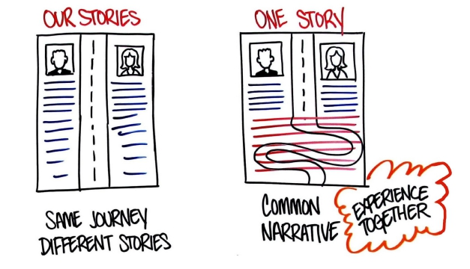

**抒写共同的经历就像舞蹈**

在下半生抒写共同的经历就像舞蹈，他们可以共同分享很多重要的事情：

**共同时间**

**耳中共同的旋律**

**脑海中有清晰的步伐**

**享受当下的承诺**

**敢于共同跳出心中的舞蹈，不在乎别人的看法**

**在一起的时间**

挤出一些时间继续讨论并完善你的想法。我每周抽出一个工作日，我称之为“琳达日”。近十年来，我已经把它作为我生活的一部分，事实证明，这一天是我一周中最有趣的一天。是的，它占用了我20%的周间时间，但如果我们真的想活出共同的生命篇章，这需要我们在一起来倾听对方。“琳达日” 一直都会体现在我的日程表未来的6到8个月，所以它们不会被其他活动挤掉。对于我来说，我很难从解决问题本位转变为消磨时间的模式，所以我需要这样的一天。你们可能不需要一整天都在一起，但是拿着你的日历，安排一些具体的可以调节的共同时间。

当我第一次提出“琳达日”时，她有点惊讶，不知道这是不是一个好主意——听起来好像在一起的时间太多了！虽然刚开始时感觉有些别扭，结果却很好。当我们最小的孩子离开家去上大学，我们彼此了解，我们有共同的爱好、可以一起做的事情，都清楚对方的呼召，以及我们如何能够最好地支持彼此。

**耳中共同的音乐**

故事往往是我们后半生的音乐。当孩子们还小的时候的故事。我们曾共同完成的浪漫的故事。也或许是关于损失的故事。但也有最新的故事讲述着今天的奇遇。虽然我们不能总是提名字，但我们经常在晚餐时和我们所服侍的人分享一些故事。我们深入到他们的生活中，当他们分享他们生命中的祝福和成长时，我们也感受到喜悦和感恩。

我们记录着从我们所接待的人们那里得到的鼓励。分享这些故事的同时，加上我们每日所经历的上帝的带领，都见证了赞美了神的信实——他是如何带领我们活出我们的呼召。这就是我们舞蹈的音乐。

**脑海中有清晰的步伐**

把你配偶的计划放在心上就像是用同样的步伐跳舞，而不是踩着对方的脚趾。它使你温和地移动、参与，以互助的方式来同步你们的生活。实际上，这意味着你不断地展现你的计划——也许是每月一次，或者至少是每季度一次——花时间一起去完成。问对方三个简单的问题：什么在起作用，什么不起作用，我怎么能帮得上忙？有机会的时候讲述彼此的故事。这些会加强你们正一起活在共同的篇章中的意识。

**享受当下**

我们不知道自己的配偶将健康多久、我们的投资走势会如何、或我们努力的服侍将取得什么结果。人生并没有全套保险。你所真正拥有的，是你们今天可以一起享受的当下。（前半生的）成功往往需要我们训练我们的思想和心灵，把注意力集中在生产力和成果上，而不是享受当下。如果我们不小心，我们下半生的日程表上可能又会被正式繁忙的活动充斥，让我们忘了呼吸、忘记享受当下、忘了去服侍那些现在上帝让我们去爱的人们。

你的机会是，如果你在上半生一直被驱使着前进，你的配偶比你更懂得放慢生活节奏享受当下。如果你允许他们在这个领域帮助你成长呢？

**鼓起勇气跳出心中的舞蹈**

过有意义的生活总是要冒风险和牺牲，但不是为了内心昏厥。当你面对活出呼召的恐惧和障碍时，你们是紧密地联系在一起观望着信心的阶梯，见证上帝带领你们一同去完成的工作。

我们希望生活富裕像无忧无虑的放纵舞蹈，不用担心别人的看法，尽管有不可避免的不确定性和挑战，但我们能够一起享受。

独自跳舞可以很自由很振奋。

一起跳舞则需要一起花注意力一起练习，这完全是另一种体验。

练习这些舞步，把注意力放在神的呼召和彼此身上，这会加大我们完成自己的志向的可能，尽管可能会遇到困难，但我们活出了我们真正想要的第二个生命。

**关于作者**

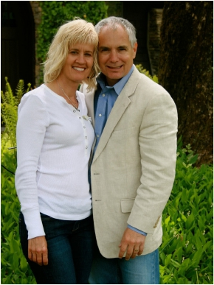

琳达和劳埃德已经结婚30年了，他们喜乐地住在夏洛特附近，有三个已成年的孩子。琳达是位居家妈妈，同时在孩子们都上大学前她兼职牙医助理。当她明确自己的呼召并意识到自己乐于鼓励妈妈和孩子，她转型成为了一名导师。她一直喜爱牙医的工作但她更爱她在[www.momsmentoring.com](http://www.momsmentoring.com)的角色，而今天这成为了她的主要职业。

劳埃德是一位成功的房地产开发商和退休建筑的业主，他在大约18年前就进行了人生中场的过渡阶段……在他的下半生寻找更大的意义、喜乐和影响力。劳埃德仍然持有他的公司，但他大部分时间都是作为人生中场机构的主要发言人，在这个全球的团队里帮助成功男女们追求真正的意义。

在过去的十年里，他将人生中场的信息发布于世界各地：演讲、领导人生中场协会、人生中场者个人导师。结果，劳埃德以深刻而实践的方式理解了人生中场中的问题。

劳埃德是《从成功到卓越意义：当追求成功已不足够》[***From Success to Significance: When the Pursuit of***](http://100x.christianbook.com/success-significance-when-pursuit-isnt-enough/lloyd-reeb/9780310253563/pd/25356X?item_code=WW&netp_id=336365&event=ESRCN&view=details)

[***Success Isn’t Enough***](http://100x.christianbook.com/success-significance-when-pursuit-isnt-enough/lloyd-reeb/9780310253563/pd/25356X?item_code=WW&netp_id=336365&event=ESRCN&view=details)一书的作者。这本书是中年转型和下半生的路线指导，这本由25多个动人的故事组成的书，讲述了其他夫妇为了给他们的下半生带来更多的意义、喜悦和影响的故事。

你可以通过一下方式联系劳埃德和琳达：

[Lloyd.Reeb@halftime.org.](mailto:Lloyd.Reeb@halftime.org)

鲍勃布福德Bob Buford 前言／提点

劳埃德Lloyd 琳达里布Linda Reeb 著

人生中场

夫妻篇

一同建造另一逞影响深刻的探险

*人生中场*畅销丛书精选

